附件1:

“印记北京中轴线——大众篆刻作品展”（南京巡展）
北京部分作品清单

序号 | 实物  印章 | 印面  （词条） | 边款（右侧） | 作者 | 印材 | 制作
 | 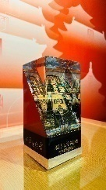 | 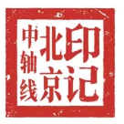  印记北京中轴线 | 印记北京中轴线大众篆刻作品展。 | 杨健 | 玻璃微珠、树脂 | 机器刻制
 | 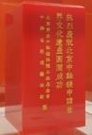 | 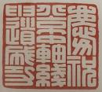  庆祝北京中轴线申遗成功 | 热烈庆祝北京中轴线申报“世界文化遗产”圆满成功。 | 集体创作 | 玻璃微珠 | 机器刻制
 | 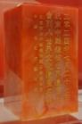 | 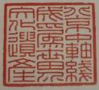北京中轴线成为世界文化遗产 | 2024 年7 月27 日，第46 届世界遗产大会通过决议，“北京中轴线”成功列入《世界遗产名录》。 | 集体创作 | 玻璃微珠 | 机器刻制
 | 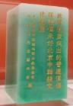 | 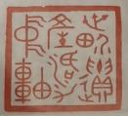  世界遗产 活力中轴 | 世界遗产突出的普遍价值，保护传承好北京中轴线文化遗产。 | 集体创作 | 玻璃微珠 | 机器刻制
 | 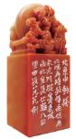 | 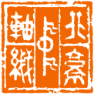  北京中轴线 | 北京中轴线北端为钟鼓楼，南端为永定门，纵贯老城南北，全长 7.8 公里。 | 骆芃芃 | 石 | 手工刻制
 | 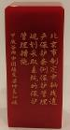 | 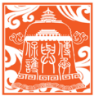  保护与传承 | 北京市制定中轴线遗产保护条例、保护管理规划，采取系统的保护管理措施。 | 梁仲良 | 玻璃微珠 | 机器刻制
 | 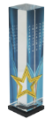 | 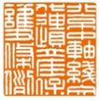  北京中轴线文化遗产保护条例 | 2022年10月1日，《北京中轴线文化遗产保护条例》正式施行。 | 洪雷 | 水晶玻璃 | 激光刻制
 | 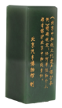 | 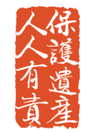  保护遗产 人人有责 | 《北京中轴线文化遗产保护条例》明确规定，任何单位和个人都有保护北京中轴线责任。 | 常帅 | 玻璃微珠 | 机器刻制
 | 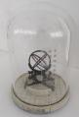 | 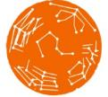  象天法地 | 中国传统都城选址理念，地面上都城位置要与天象中的北辰星象相对应。 | 周佳伦 | 树脂、金属 | 3D 打印
 | 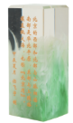 | 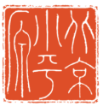  北京小平原 | 北京的西部和北部与山脉相接，南部是华北平原，东部与丘陵接壤直抵大海，也称“北京湾”。 | 任飞宇 | 玻璃微珠 | 机器刻制
 | 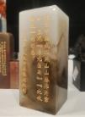 | 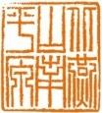  北燕山南平原 | 北京中轴线以燕山山脉作为靠山，呈现“居北面南”“北收南放”的形态。 | 张婉秋 | 玻璃微珠 | 机器刻制
 | 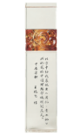 | 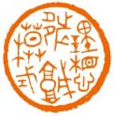理想都城模式 | 北京中轴线展现出《周礼·考工记》所记载的中国理想都城规划范式。 | 王晓飞 | 水晶玻璃、琉璃 | 激光刻制
 | 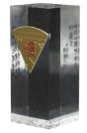 | 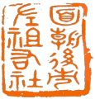  面朝后市，左祖右社 | 朝堂位于南侧，市肆和居民区位于北侧，东侧设太庙西侧设太社，是《考工记》“面朝  后市，左祖右社”描述的理想都城规划范式。 | 张怀江 | 亚克力、冰箱贴 | 机器刻制
 | 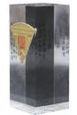 | 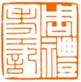  周礼·考工记 | 《考工记》大约在西汉被收录到《周礼》中，书中制定了城市规划的方法和城市建设各项制度。 | 闫山 | 亚克力、冰箱贴 | 机器刻制
 | 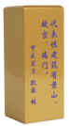 | 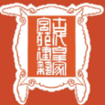古代皇家宫苑建筑 | 代表性建筑有景山、故宫、端门。 | 耿淼 | 木、汽车漆 | 机器刻制
 | 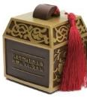 | 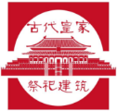  古代皇家祭祀建筑 | 代表性物证包括太庙、社稷坛、天坛、先农坛。 | 于进江 | 树脂 | 3D 打印
 | 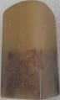 | 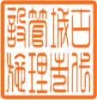  古代城市管理设施 | 代表性建筑有钟鼓楼、正阳门、永定门。 | 张睿昕 | 亚克力 | 机器刻制
 | 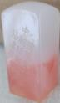 | 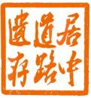居中道路遗存 | 代表性建筑有万宁桥、中轴线南段道路遗存。 | 王昕然 | 亚克力 | 机器刻制
 | 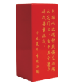 | 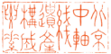北京中轴线遗产构成要素 | 包括从北端钟鼓楼至南端永定门止，由15个遗产构成要素组成。 | 李煦涵 | 木、汽车漆 | 机器刻制
 | 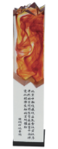 | 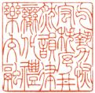气势恢宏秩序井然韵律变化礼乐交融 | 北京中轴线展现出气势恢宏、秩序井然的空间形态，营造出富于韵律变化、礼乐交融的空间体验。 | 黄卫 | 水晶玻璃 | 激光刻制
 | 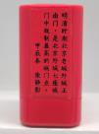 | 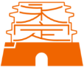永定门 | 明清时期北京老城外城正南门，是北京外城七座城门中规制最高的城门点。 | 柴静影 | 橡胶、塑料 | 光敏技术
 | 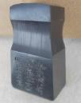 | 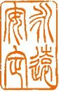  永远安定 | 永定门有 “永远安定”的美好寓意。 | 张博轩 | 亚克力 | 机器刻制
 | 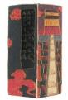 | 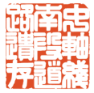  中轴线南段道路遗存 | 是明清两代皇家礼仪活动的必经之路，也是北京城市的通衢大道。 | 集体创作 | 木质、大漆 | 机器刻制
 | 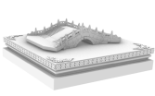 | 天桥  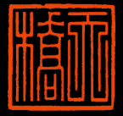 | 明清时期皇帝祭祀通行的石桥，从清至今，天桥周边地区是民众游艺场所和商品市场聚集区。 | 窦向亲、黎俊麟、陈垒 | 树脂 | 3D 打印
 | 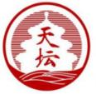  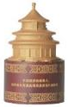 | 天坛 | 中国现存规模最大、保存最为完整的明清皇家祭天建筑群。 | 姜悦、郭云霏 | 木、树脂 | 3D 打印、机器刻制
 | 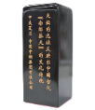 | 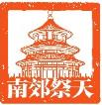  南郊祭天 | 天坛的选址反映出中国古代“南郊祭天”的文化传统。 | 集体创作 | 玻璃微珠 | 机器刻制
 | 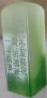 | 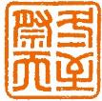  冬至祭天 | 古代冬至祭祀神灵，祈祷新的一年诸事如意. | 马伊乐 | 玻璃微珠 | 机器刻制
 | 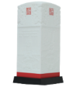 | 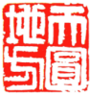  天圆地方 | 天坛的内坛和外坛两重坛墙都呈现出北圆南方的特点，象征“天圆地方”的宇宙观。 | 孙见雄 | 树脂 | 3D 打印
 | 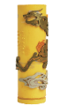 | 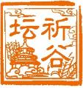  祈谷坛 | 祈谷坛建筑群是明清时期孟春（正月）祈祷丰年的场所。 | 曹讯 | 木 | 机器刻制
 | 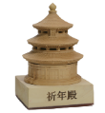 | 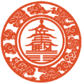  祈年殿 | 孟春（正月）祈谷的专用建筑，坐落于祈谷坛砖城之上。 | 于进江 | 树脂 | 3D 打印
 | 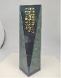 | 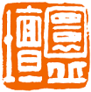  圜丘坛 | 明代嘉靖九年（1530年）为天地分祀而建，是明清冬至祭天的场所。 | 李夏荣 | 人造大理石 | 激光刻制
 | 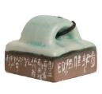 | 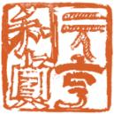  元亨利贞 | 圜丘坛东、南、西、北坛门——泰元门、昭亨门、广利门和成贞门，分别以乾卦卦辞命名。 | 郭佳 | 陶瓷 | 手工刻制
 | 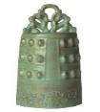 | 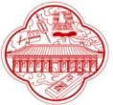  神乐署 | 位于外坛西部，是“祭祀中和韶乐”的教习管理机构 。 | 江涛 | 树脂 | 3D 打印
 | 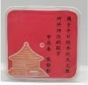 | 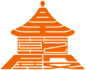  皇乾殿 | 用于平日供奉祀天大典所供神位的殿宇。 | 柴静影 | 橡胶、塑料 | 光敏技术
 | 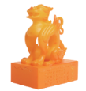 | 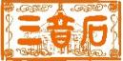  三音石 | 皇穹宇殿前甬道自北向南的第三块石板，人称“三音石”。站在石上击掌一次，却能听到三声回音。 | 郑明慧 | 光敏树脂 | 3D 打印
 | 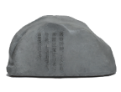 | 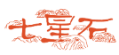  七星石 | 嘉靖时期，于大享殿东南放置巨形镇石七块，上刻山形纹，寓意泰山七峰。 | 于进江 | 树脂 | 3D 打印
 | 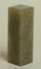 | 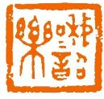  中和韶乐 | 中和韶乐源于中国古代雅乐，在明清两代国家举行祭祀、朝会及宴飨活动时演奏。 | 安宁 | 石 | 手工刻制
 | 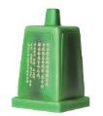 | 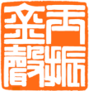  玉振金声 | 神乐署正殿内悬的匾文，由乾隆皇帝题写，寓中和韶乐集众音之大成。 | 邹锋、王文毅、石岩、袁佳鑫、  章云蔚、胥恒 | 树脂 | 3D 打印
 | 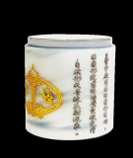 | 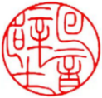  回音壁 | 皇穹宇殿周围的圆形围墙。因圆形院落的墙壁坚硬光滑，自然形成音波反射现象。 | 集体创作 | 复合微孔准直玻璃 | 激光刻制
 | 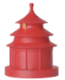 | 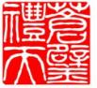  苍璧礼天 | 天坛柏树为苍青色，与苍璧同色，符合古代“以苍璧礼天”的传统观念。 | 王予唯 | 树脂 | 3D 打印
 | 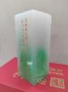 | 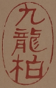  九龙柏 | 因树形奇特，树干宛如多条蟠龙缠绕升腾，故得名“九龙柏”。 | 常帅 | 玻璃微珠 | 机器刻制
 | 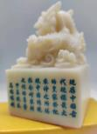 | 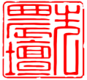  先农坛 | 现存中国古代规模最大的皇家祭祀农神之所，体现中国传统社会对农耕文化的尊崇。 | 马瑞壕 | 树脂 | 机器刻制
 |  |   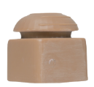  山川坛 | 先农坛的原名，是明清时期祭祀先农、太岁、风云雷雨、岳镇海渎等诸神之所。 | 邹锋、石岩、王文毅、袁佳鑫、胥恒 | 树脂 | 3D 打印
 |  | 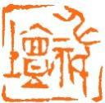  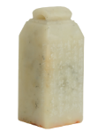  神祇坛 | 先农坛内坛南墙外天神坛、地祇坛的合称，用来祭祀风云雷雨、岳镇海渎等诸神，建于明代嘉靖时期。 | 金鑫 | 石 | 手工刻制
 |  | 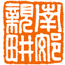  南郊亲耕 | 位于北京老城外城西南隅的先农坛，其选址沿袭了南郊亲耕的传统。 | 李卫民 | 琉璃 | 激光刻制
 |  | 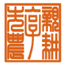  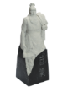  亲耕享先农 | 明清时期的皇帝在先农坛不仅祭祀先农神，还要亲自耕种耤田，合称为“亲耕享先农”。 | 王嘉舒 | 树脂 | 3D 打印
 | 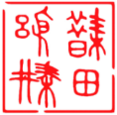  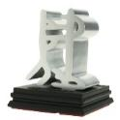 | 躬耕耤田 | 古代祈求丰年、鼓励农耕的礼仪。 | 郭煜 | 树脂 | 3D 打印
 | 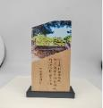 |   明清帝耤 | 明清时期皇帝行亲耕礼的田地，俗称“一亩三分地”，位于观耕台正南。 | 周宏 | 水晶玻璃、木 | 激光刻制、彩色喷绘
 | 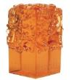 | 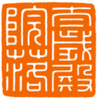  太岁殿院落 | 祭祀太岁神和十二月将神的院落。 | 牛丽颖 | 琉璃 | 激光刻制
 | 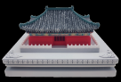 | 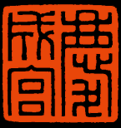  庆成宫 | 皇帝“亲耕享先农”礼成后举行庆贺典礼，以及犒赏随从和文武百官的宫殿。 | 杨莉、张锦样 | 树脂 | 3D 打印
 | 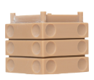 | 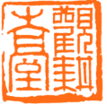  观耕台 | 明清时期皇帝在行躬耕礼后观看大臣从耕之所。 | 邹锋、王文毅、石岩、袁佳鑫、 章云蔚、胥恒 | 树脂 | 3D 打印
 | 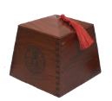 | 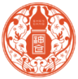  神仓 | 储藏天子亲耕耤田收获的谷物的粮仓，这些谷物用于各类皇家祭祀典礼。 | 于进江 | 木 | 榫卯结构、激光刻制
 | 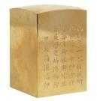 | 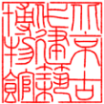  北京古代建筑博物馆 | 我国第一座收藏、研究和展示中国古代建筑技术、艺术及其发展历史的博物馆。 | 杨振 | 铜 | 机器刻制
 | 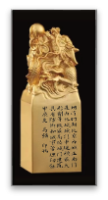 | 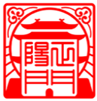  正阳门 | 明清时期北京内城正南门，是内、外城城门中规模最大、形制等级最高的城门建筑，具有防御和城市管理功能。 | 马强 | 铜 | 机器刻制
 | 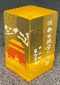 | 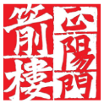  正阳门箭楼 | 防御性城堡式建筑。 | 鞠弘智 | 树脂 | 机器刻制
 | 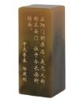 | 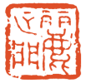  丽正门 | 正阳门的原名，是元大都的正南门，位于今长安街稍南。 | 杨建刚 | 玻璃微珠 | 机器刻制
 | 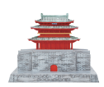 | 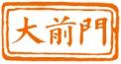  大前门 | 正阳门的俗称，又称“前门”、“前门楼子”。 | 郑昱雯 | 树脂 | 3D 打印
 | 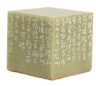 | 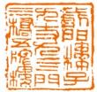  前门楼子九丈九  四门三桥五牌楼 | 内城九门中正阳门城楼最高，通高为43.65 米。其中楼阁柱础到屋顶吻兽高度为九丈九。正阳门城楼、箭楼和瓮城共开四门，正阳桥并排三座为三桥，桥南有五牌楼。 | 王培博 | 石 | 手工刻制
 | 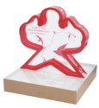 | 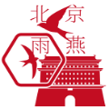  北京雨燕 | “北京雨燕”是一种候鸟，其种群在  正阳门城楼繁衍600 余年，已成  为北京城市符号之一。 | 于进江 | 亚克力 | 激光刻制
 | 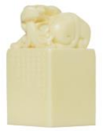 | 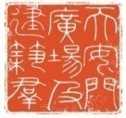  天安门广场及建筑群 | 天安门广场是世界上最大的城市中心广场，主体建筑有人民英雄纪念碑、毛主席纪念堂、国家博物馆和  人民大会堂。 | 赵延吉 | 树脂 | 机器刻制
 | 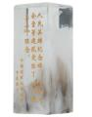 | 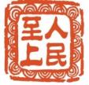人民至上 | 人民英雄纪念碑、人民大会堂等建筑突出了“人民至上”理念。 | 集体创作 | 玻璃微珠 | 机器刻制
 | 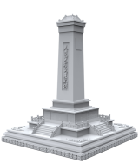 | 人民英雄纪念碑  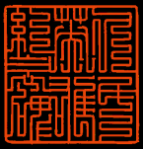 | 中华人民共和国政府为纪念中国近现代史上的革命烈士而修建的纪念碑。 | 龙友、李子雯 | 树脂 | 3D 打印
 | 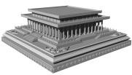 | 毛主席纪念堂  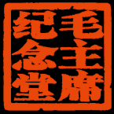 | 纪念中华人民共和国开国领袖毛泽东和老一代革命家的殿堂。 | 杨莉、张锦样 | 树脂 | 3D 打印
 | 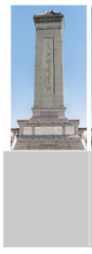 | 人民英雄纪念碑浮雕  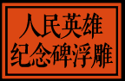 | 浮雕展现了100多年来中国人民反帝反封建的伟大革命斗争史实。 | 姜悦、常苗苗 | 水晶玻璃 | 激光刻制
 | 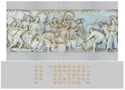 | 虎门销烟  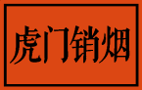 | 1839 年6 月3 日，觉醒的中国人民在广州附近的虎门海滩，集中销毁大量鸦片的历史事件。 | 集体创作 | 玻璃微珠、树脂 | 3D 打印
 | 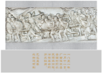 | 金田起义  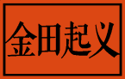 | 1851年1月11号，广西桂平县金田村的农民揭竿而起、冲锋革命的历史瞬间。 | 集体创作 | 玻璃微珠、树脂 | 3D 打印
 | 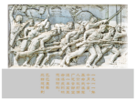 | 武昌起义  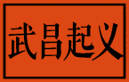 | 1911年10月10日，革命武装军人们攻打湖广总督部堂这一辛亥革命爆发的标志性时刻。 | 集体创作 | 玻璃微珠、树脂 | 3D 打印
 | 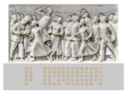 | 五四运动  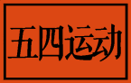 | 1919 年5 月4 日，为反对帝国主义列强在巴黎和会上损害中国主权以及北洋军阀政府的卖国政策，学生们齐聚天安门，举行示威游行活动的场景。 | 集体创作 | 玻璃微珠、树脂 | 3D 打印
 | 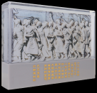 | 五卅运动  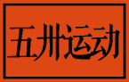 | 1925年5月30日，“五卅运动”爆发后，由工人阶级领导的人民群众冲破英帝国主义的沙袋、木桩、铁丝网等阻碍英勇前进的画面。 | 集体创作 | 玻璃微珠、树脂 | 3D 打印
 | 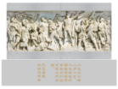 | 南昌起义  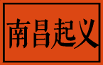 | 1927年8月1日，一位年轻的指挥员挥手向战士们宣布起义的场面。 | 集体创作 | 玻璃微珠、树脂 | 3D 打印
 | 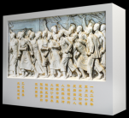 | 抗日游击战争  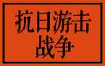 | 1931年到1945年抗日战争时期，无数敌后根据地开展抗日游击战争时的一个战时普通场景。 | 集体创作 | 玻璃微珠、树脂 | 3D 打印
 | 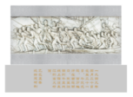 | 胜利渡长江 | 1949 年4 月20 日夜至21 日，千帆竞起，百万雄师在西起湖口，东至江阴的千里战线上强渡长江的宏大场面。 | 集体创作 | 玻璃微珠、树脂 | 3D 打印
 | 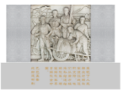 | 支援前线  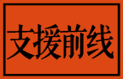 | 表现了人民群众对解放军渡江战役的支持，他们从后方拉来补给送给解放军，期望解放军早日解放全中国。 | 集体创作 | 玻璃微珠、树脂 | 3D 打印
 | 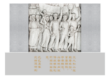 | 欢迎解放军  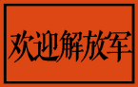 | 大人和小孩拉着条幅，拿着锦旗，手举鲜花，兴奋地向取得战争胜利的解放军致意。 | 集体创作 | 玻璃微珠、树脂 | 3D 打印
 | 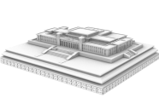 | 中国国家博物馆  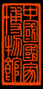 | 中国国家博物馆是收藏、研究、展示中华民族历史文化和艺术的殿堂。 | 窦向亲、黎俊麟、陈垒、李星辰 | 树脂 | 3D 打印
 | 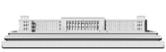 | 人民大会堂  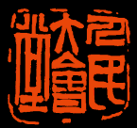 | 党和政府与各族人民共商国是的宏伟殿堂，党和国家举办国事、外事活动的重要场所。 | 黄勤、郭孟涵 | 树脂 | 3D 打印
 | 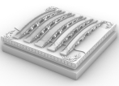 | 外金水桥  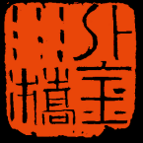 | 外金水桥是明清时期由皇城通向南郊祭祀的必经之路，也是如今国家举办重大庆典活动的礼仪空间。 | 黄勤、李子雯 | 树脂 | 3D 打印
 | 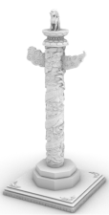 | 华表  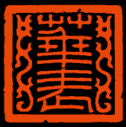 | 天安门前后树立的汉白玉柱子，又称“望柱”。 | 窦向亲、黎俊麟、陈垒、郭孟涵 | 树脂 | 3D 打印
 | 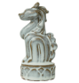 | 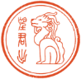  望君出 | 天安门后华表上一对面向北方的石犼的名字。 | 张明萱 | 瓷土 | 烧制
 | 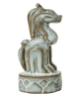 | 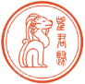望君归 | 天安门前华表上一对面向南方的石犼的名字。 | 张明萱 | 瓷土 | 烧制
 | 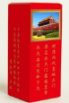 | 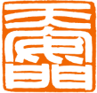天安门 | 明清两代皇城正门，原名“承天门”，意寓皇帝“承天启运”“受命于天”。 | 周威涛 | 玻璃微珠 | 机器刻制、彩色喷绘
 | 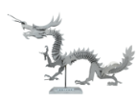 | 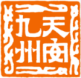天安九州 | 意寓天下安定。 | 马新国 | 金属 | 激光刻制
 | 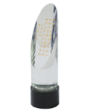 | 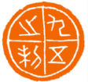  九五之制 | 天安门城楼建于汉白玉须弥座台基上，面阔九间，进深五间，体现“九五之制”。 | 解乐军 | 水晶玻璃、木 | 激光刻制
 | 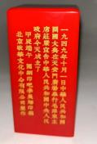 | 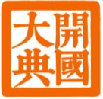  开国大典 | 1949年10月1日，中华人民共和国开国大典在天安门广场举行，毛泽东主席庄严宣告:“中华人民共和国中央人民政府今天成立了。” | 李美娜 | 玻璃微珠 | 机器刻制
 | 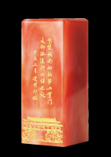 | 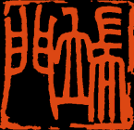 端门 | 紫禁城南向的第二重门，是御路通行必经之处。 | 李建明 | 玻璃微珠 | 机器刻制
 | 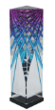 | 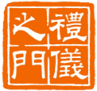  礼仪之门 | 明清时期，端门为存放皇帝仪仗用品之所，还是整顿仪仗之地。 | 许忠 | 水晶玻璃 | 激光刻制
 |  | 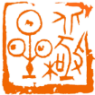  北极星 | 最靠近北天极的恒星，中国古人赋予它独特的政治寓意。 | 刘明华 | 水晶玻璃、金属 | 激光刻制
 | 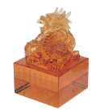 | 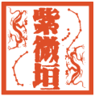紫微垣 | 天中央的区域，与此相应，要在天地之中建立王庭，建立都城，即建立首都。 | 王嘉舒 | 琉璃 | 激光刻制
 | 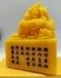 | 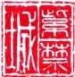紫禁城 | 故宫最初称作“皇城”，明万历时期改为“紫禁城”。 | 鲁馨冉 | 树脂 | 机器刻制
 | 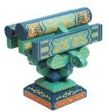 | 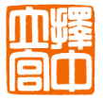择中立宫 | 故宫为明清时期的宫城，其与北京老城的位置关系反映出中国古代都城“择中立宫”的规划理念。 | 丁砚强 | 木 | 榫卯结构、大漆彩绘
 | 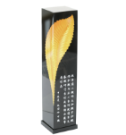 | 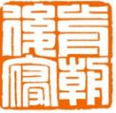前朝后寝 | 故宫前三殿的太和殿、中和殿、保和殿，与后三宫的乾清宫、交泰殿、坤宁宫，形成“前朝后寝”布局形态。 | 赵岱岭 | 琉璃 | 激光刻制
 | 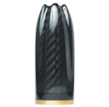 | 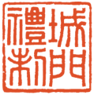城门礼制 | 故宫太和门向南，经午门、端门、天  安门等位于北京中轴线上的城门，在明清时期均为特定礼仪举办场地或仪仗必经之处。 | 何勇 | 碳纤维 | 3D 打印
 | 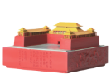 | 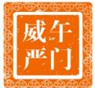午门威严 | 午门是宫城正门，平面呈凹字形，与两侧朝房围合成纵深院落，烘托皇帝威仪。 | 温阳 | 树脂 | 3D 打印
 | 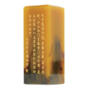 | 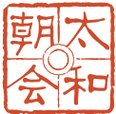太和朝会 | 故宫遵循传统“前朝后寝”布局原则，从太和门至乾清门为外朝，是各类朝会以及最高级别礼仪活动的举办场所。 | 集体创作 | 玻璃微珠 | 机器刻制
 | 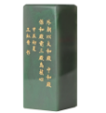 | 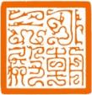外朝三殿 | 外朝以太和殿、中和殿、保和殿前三殿为核心。 | 王红晋 | 玻璃微珠 | 机器刻制
 | 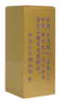 | 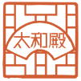太和殿 | 俗称“金銮殿”，康熙三十四年(1695年)重建后确立目前形制。 | 常帅 | 木、汽车漆 | 机器刻制
 | 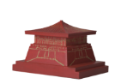 | 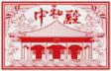  中和殿 | 故宫外朝三大殿之一，位于太和  殿、保和殿之间，始建于明代永乐十八年（1420 年）。 | 江涛 | 树脂 | 3D 打印
 | 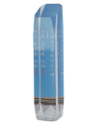 | 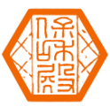保和殿 | 位于中和殿后，建成于明代永乐十八年即1420年。 | 李俊林 | 水晶玻璃 | 激光刻制、彩色喷绘
 | 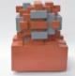 | 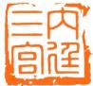内廷三宫 | 内廷乾清宫、交泰殿、坤宁宫总称。 | 李正玉 | 树脂 | 3D 打印
 | 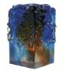 | 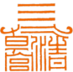乾清宫 | 内廷后三宫之一，建筑规模为内廷之首。 | 陶杰 | 琉璃 | 激光刻制
 | 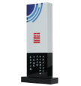 | 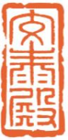  交泰殿 | 内廷后三宫之一，位于乾清宫和坤宁宫之间。 | 余圣华 | 水晶玻璃 | 激光刻制
 | 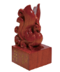 | 坤宁宫 | 内廷后三宫之一。 | 邵则学 | 木 | 激光刻制
 | 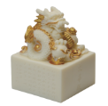 | 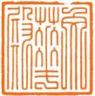文华殿 | 位于外朝协和门以东，与武英殿东西遥对，始建于明代初期。初为皇帝常御之便殿，明代天顺、成化时期，为太子摄事之所。 | 冷子远 | 树脂 | 机器刻制
 | 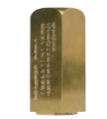 | 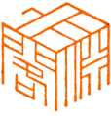文渊阁 | 清宫藏书楼，用于专贮《四库全书》，建成于乾隆四十一年（1776年）。 | 沈伯菲 | 铜 | 机器刻制
 | 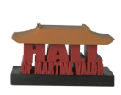 | 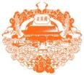武英殿 | 位于外朝熙和门以西，始建于明代初期，是皇帝斋居、召见大臣之所，后移至文华殿。 | 赫赫 | 树脂 | 3D 打印
 | 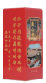 | 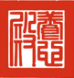 养心殿 | 位于内廷乾清宫西侧，建于明代嘉靖时期。 | 集体创作 | 玻璃微珠 | 机器刻制、彩色喷绘
 | 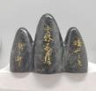 |  三希堂 | 位于紫禁城西六宫之一——养心殿内西暖阁，原为清代乾隆皇帝书房，名温室。 | 石巍 | 玉 | 手工刻制
 | 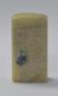 | 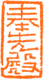  奉先殿 | 明清时期皇室祭祀祖先的家庙，始建于明代初期。 | 李星 | 石 | 手工刻制
 | 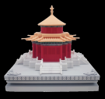 | 御花园  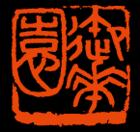 | 位于坤宁宫后方，明代称“宫后苑”，清代改为今名。 | 尉斯童、李子雯 | 树脂 | 3D 打印
 | 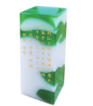 | 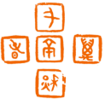万春亭 千秋亭 | 分别位于御花园内浮碧亭、澄瑞亭以南，建于明嘉靖十五年，即公元1536 年。 | 何震 | 玻璃微珠 | 机器刻制
 | 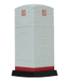 | 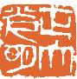正大光明 | 悬挂于乾清宫宝座上方的匾文，由顺治皇帝题写。 | 王日曦 | 树脂 | 3D 打印
 | 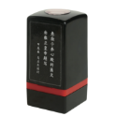 | 中正仁和 | 悬挂于养心殿的匾文，由雍正皇帝题写。 | 马正之 | 橡胶、塑料 | 光敏技术
 | 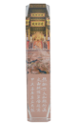 | 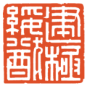建极绥猷 | 悬挂于太和殿的匾文，由乾隆皇帝题写。 | 李正光 | 水晶玻璃 | 激光刻制、彩色喷绘
 | 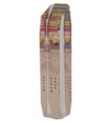 | 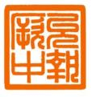  允执厥中 | 悬挂于中和殿的匾文，由乾隆皇帝题写。 | 高世伟 | 水晶玻璃 | 激光刻制、彩色喷绘
 | 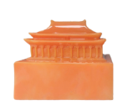 | 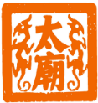 太庙 | 位于故宫东南，紧邻中轴线与社稷坛对称，体现“左祖右社”的理想都城规划范式。 | 集体创作 | 树脂 | 3D 打印
 | 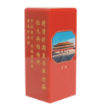 | 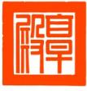 享殿 | 明清时期皇帝举行祭祖大典的场所。 | 集体创作 | 玻璃微珠 | 机器刻制、彩色喷绘
 | 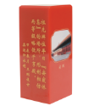 | 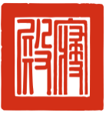 寝殿 | 祖先牌位平日“安寝休息”的场所，形制相仿而等级略低于享殿。 | 集体创作 | 玻璃微珠 | 机器刻制、彩色喷绘
 | 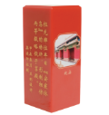 | 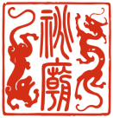祧庙 | 祖先牌位平日“安寝休息”的场所，形制相仿而等级略低于享殿。 | 集体创作 | 玻璃微珠 | 机器刻制、彩色喷绘
 | 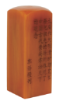 | 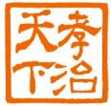孝治天下 | 太庙作为明清时期皇家祭祀祖先的场所，体现了中国古代崇尚“孝治天下”的观念。 | 郭语橙 | 玻璃微珠 | 机器刻制
 | 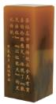 | 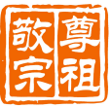尊祖敬宗 | 祭祖在中国传统社会具有重要的伦理意义，体现了“敬天法祖”“以祖配天”的文化传统。 | 集体创作 | 玻璃微珠 | 机器刻制
 | 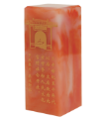 | 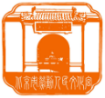北京市劳动人民文化宫 | 20世纪50年代以后，太庙改为北京市劳动人民文化宫，对社会开放。 | 集体创作 | 玻璃微珠 | 机器刻制
 | 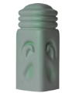 |   社稷坛 | 位于故宫西南，紧邻中轴线，与太庙对称，体现了“左祖右社”的都城规划范式。 | 邹峰 | 树脂 | 3D 打印
 | 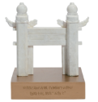 | 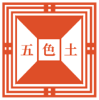五色土 | 社稷坛为正方形，台顶铺设五种颜色的土壤，俗称“五色土”。 | 于进江 | 树脂 | 3D 打印
 | 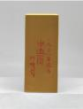 | 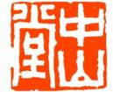中山堂 | 原为拜殿，是明清时期祭祀遇风雨时的行礼之处，平时用于设置御幄。1928年改名“中山堂”。 | 蔡利国 | 玻璃微珠 | 机器刻制
 | 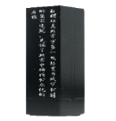 | 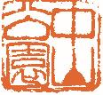中山公园 | 社稷坛是北京市第一处转变为城市公园的皇家建筑，见证了北京中轴线公众化的历程。 | 孙见雄 | 碳纤维 | 机器刻制
 | 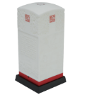 | 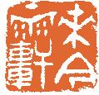来今雨轩 | 位于中山公园内东侧，建于1915年。20世纪二三十年代，成为北京各界名流雅集之地。 | 叶剑平 | 光敏树脂 | 3D 打印
 | 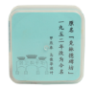 | 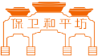  保卫和平坊 | 原名“克林德碑坊”，1952年改为今名。 | 马俊华 | 橡胶、塑料 | 光敏技术
 | 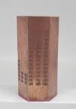 | 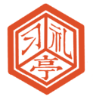习礼亭 | 明清时期专为初次来京的文武官员、少数民族首领和附属国贡使等演习朝觐皇帝礼仪之所。 | 袁金鼎、穆怡然 | 木、金属 | 激光刻制
 | 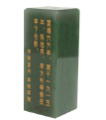 | 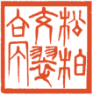松柏交翠亭 | 重檐六方亭，建于1915年，陈独秀、李大钊等曾在亭下合影。 | 李铁军 | 玻璃微珠 | 机器刻制
 | 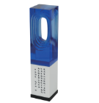 | 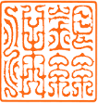银丝沟 | 原为中山公园的一条明沟，与外金水桥形成了中轴线水系的重要组成部分。 | 倪方云 | 琉璃 | 激光刻制
 | 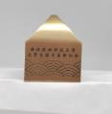 | 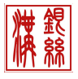银丝沟 | 原为中山公园的一条明沟，与外金水桥形成了中轴线水系的重要组成部分。 | 集体创作 | 黄铜 | 机器刻制
 | 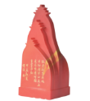 |   景山 | 位于北京内城中轴线中心点上，是元明清时期皇宫后苑。 | 何洁 | 树脂 | 3D 打印
 | 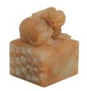 | 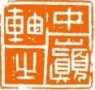中轴之巅 | 景山是北京中轴线上的制高点与重要景观节点。 | 莫大力 | 石 | 手工刻制
 | 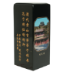 | 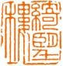  绮望楼 | 清代景山官学学子供奉孔子牌位的场所。 | 集体创作 | 木、汽车漆 | 机器刻制、彩色喷绘
 | 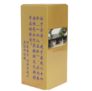 | 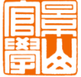景山官学 | 位于官房，建于康熙二十四年（1685年），为内务府的包衣子弟提供文义骑射等基础教育。 | 集体创作 | 木、汽车漆 | 机器刻制、彩色喷绘
 | 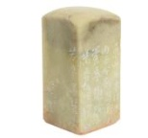 | 景山五亭  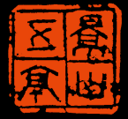 | 景山五亭从东向西分别为周赏亭、观妙亭、万春亭、辑芳亭、富览亭。 | 王宇捷 | 石 | 手工刻制
 | 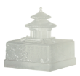 | 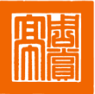 周赏亭 | 圆形，重檐攒尖顶，蓝琉璃瓦，内供宝生佛，与西侧富览亭相对称。 | 集体创作 | 树脂 | 3D 打印
 | 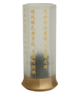 | 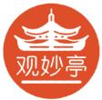 观妙亭 | 重檐，八角攒尖顶，绿琉璃瓦黄剪边，内供阿閦佛，与西侧富览亭相对称。 | 邱麒 | 黄铜、亚克力、树脂 | 3D 打印、激光刻制
 | 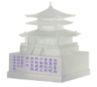 | 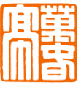 万春亭 | 位于景山最高处，被誉为北京中轴线上的制高点，京华览胜第一处。 | 集体创作 | 树脂 | 3D 打印
 | 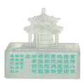 | 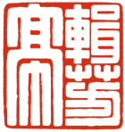 辑芳亭 | 重檐，八角攒尖顶，绿琉璃瓦黄剪边，内供阿弥陀佛，与东侧观妙亭相对应。 | 集体创作 | 树脂 | 3D 打印
 | 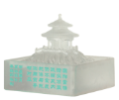 | 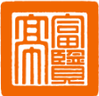富览亭 | 圆形，重檐攒尖顶，蓝琉璃瓦，内供不空成就佛，与东侧周赏亭相对应。 | 集体创作 | 树脂 | 3D 打印
 | 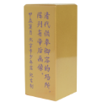 | 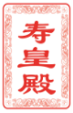 寿皇殿 | 清代供奉御容的场所，陈列有帝后画像。 | 纪东 | 木、汽车漆 | 机器刻制
 | 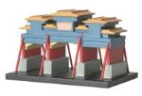 | 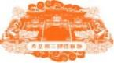  寿皇殿三牌楼匾额 | 寿皇殿院落南侧琉璃门外有三座牌楼，上有匾额分别写有“顕承无斁”“昭格惟馨”“绍闻祗遹” “继序其皇”“世德作求” “旧典时式”。 | 赫赫 | 树脂 | 3D 打印
 | 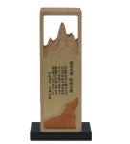 | 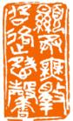  顕承无斁昭格惟馨 | 南牌楼前额曰“显承无”, 意为颂扬、彰显承祀  康熙、雍正皇帝创下的基业，不能做败坏先祖之事；后曰“昭格惟馨”，意为昭示己心。 | 王燕 | 木、金属 | 激光刻制
 | 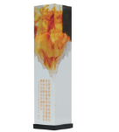 | 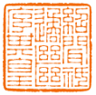绍闻祗遹继序其皇 | 东牌楼前额曰“绍闻祗遹”，意为对先王的遗训要谦恭遵循并继承传播；后曰“继序其皇”，意为继守先业并发扬光大。 | 贾宇琳 | 琉璃 | 激光刻制
 | 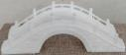  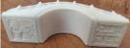 | 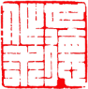世德作求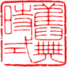舊典时式 | 西牌楼前额曰“世德作求”，意为政绩与先祖的功德相当；后曰“旧典时式”，意为从前的典章是今天的标准。 | 余亦军 | 树脂 | 3D 打印
 | 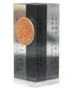 | 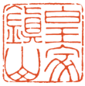皇家镇山 | 景山山体为明代在元代宫殿废墟上堆砌的人工山丘，山形高耸峻拔，当时称为“万岁山”，也称“镇山”。 | 陈建军 | 亚克力、冰箱贴 | 机器刻制
 | 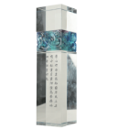 | 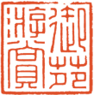御苑游赏 | 景山作为皇家御园，历史上具有中秋赏月、重阳登高、豢养动物等游赏功能。 | 李建明 | 水晶玻璃、琉璃 | 激光刻制
 | 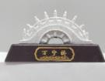 |   万宁桥 | 北京中轴线上最古老的桥梁，其位置与功能历经7个世纪始终未变。 | 潘志涛 | 树脂 | 3D 打印、激光刻制
 | 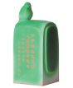 | 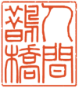人间鹊桥 | 万宁桥在民间有人间鹊桥的说法。 | 集体创作 | 树脂 | 3D 打印
 | 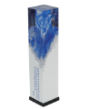 | 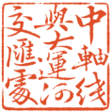中轴线与大运河交汇处 | 万宁桥是北京中轴线与大运河玉河段的交汇点，是玉河水系进入什刹海的重要门户。 | 卫青 | 琉璃 | 激光刻制
 | 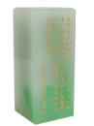 | 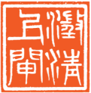澄清上闸 | 元代至元时期（1264—1294 年）在积水潭（今什刹海）东岸建万宁桥，并在桥西设澄清上闸以调节水位供船只通行。 | 李铁军 | 玻璃微珠 | 机器刻制
 | 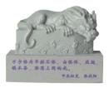 | 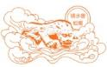镇水兽蚣蝮 | 万宁桥为单拱石桥，由桥体、燕翅、镇水兽、澄清上闸构成。 | 张欣阳 | 树脂 | 3D 打印
 | 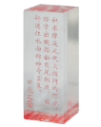 | 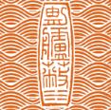舳舻蔽水 | 积水潭是元代大运河的终点，经常出现船舶首尾相连、桅杆遮住水面的神奇景象。 | 文蔷 | 亚克力 | 机器刻制
 | 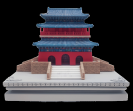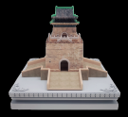 | 钟鼓楼 | 古代城市管理的重要设施，具有计时与报时功能。 | 黄勤、尉斯童、邬佳桐 | 树脂 | 3D 打印
 | 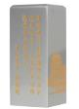 | 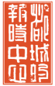  都城的报时中心 | 钟鼓楼以击鼓撞钟的方式报送时间，是古代中国传统城市管理方式。 | 郭腾 | 木、汽车漆 | 机器刻制
 | 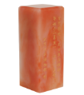 | 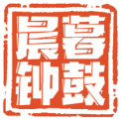暮鼓晨钟 | 古代报时，先击鼓后撞钟，即始于“暮鼓”，止于“晨钟"。 | 常帅 | 玻璃微珠 | 机器刻制
 | 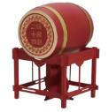 | 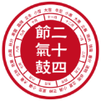二十四节气鼓 | 鼓楼内展有25面报时更鼓，1面主鼓代表一年，24面群鼓象征二十四节气。 | 于进江 | 树脂、木 | 榫卯结构、激光刻制
 | 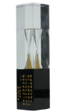 | 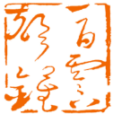一百零八声钟 | 钟鼓撞钟采取“紧十八慢十八不紧不慢又十八”方式，总计五十四下，撞击两轮共计一百零八声。 | 滕志刚 | 水晶玻璃 | 激光刻制
 | 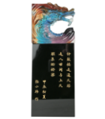 |  天人合一 | 钟鼓楼是“通天塔”，是人世间与上天联系的桥梁。 | 张小玮 | 琉璃 | 激光刻制
 | 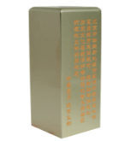 | 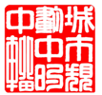城市规划中的中轴 | 北京中轴线所处城市环境的现有规划体系由城市总体规划、控制性详细规划、历史文化名城保护专项规划等不同层级的规划文件共同构成。 | 段贺飞 | 木、汽车漆 | 机器刻制
 | 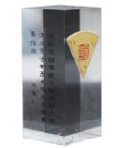 | 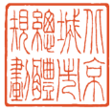北京城市总体规划 | 规划强调“传统中轴线”对于塑造北京古都历史格局具有重要作用。 | 吴军 | 亚克力、冰箱贴 | 机器刻制
 | 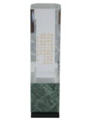 | 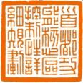首都功能核心区控制性详细规划 | 规划提出应强化中轴线对于核心区空间秩序的统领地位，加强北京老城空间格局的保护。 | 费涛 | 水晶玻璃、人造大理石 | 激光刻制
 | 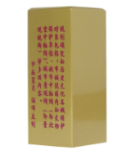 | 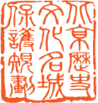北京历史文化名城保护规划 | 规划确定的历史文化名城保护对象包括：市域范围内的文物保护单位、城市中轴线（即北京中轴线）、城市景观线（即景观视廊）等多项内容。 | 张泽友 | 木、汽车漆 | 机器刻制
 | 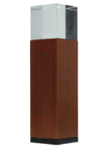 | 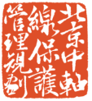北京中轴线保护管理规划 | 规划是北京中轴线申报世界文化遗产的必备材料之一，其公布实施将为有效保护管理北京中轴线文化遗产发挥“压舱石”作用。 | 弓晓平 | 水晶玻璃、木 | 激光刻制
 | 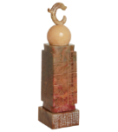 | 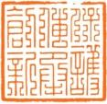保护、传承、创新 | 通过对北京中轴线历史文化价值的阐释与传播，促进了社会和公众对北京中轴线承载的历史文化价值的保护、传承和创新。 | 集体创作 | 玉、石 | 手工刻制
 | 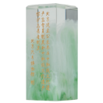 | 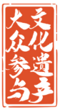  文化遗产 大众参与 | 北京建立公众参与中轴线文化遗产监督员制度和中轴线文化遗产保护志愿者制度。 | 集体创作 | 玻璃微珠 | 机器刻制
 | 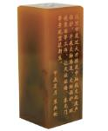 | 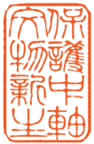保护中轴文物新生 | 北京市通过大力推进中轴线文化遗产保护，开展文物腾退、文物保护、环境整治等工作，让天坛坛墙、泰元门等景观重获新生。 | 焦典 | 玻璃微珠 | 机器刻制

注：最终展出作品将根据南京巡展的展陈设计方案进行调整。

